“推敲”诗人贾岛

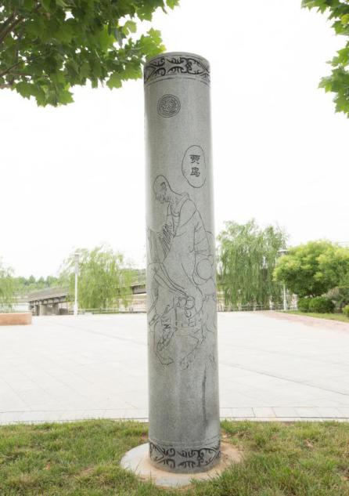
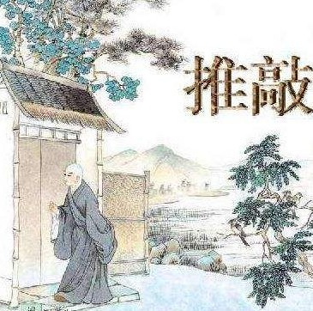
“鸟宿池边树，僧敲月下门”这句诗，在景县县城西南约50里的一个村子里，下从牙牙学语的孩童，上至耄耋老人，可谓妇孺皆知，这个村庄叫贾岛村，这个村的名字与唐代大诗人贾岛，有着怎样的关系呢？贾岛“推敲”的故事家喻户晓，发生的地点又在哪里呢？让我们一起走进景县的贾岛村一探究竟吧。

同学们可在景县城内寻找一下，纪念贾岛的还有其他标志建筑吗？

右图，是景县董子公园里有关于贾岛的文化柱。

研学任务

1让学生了解“推敲”的故事；主人公，发生地及推敲的含义。
- 通过活动，学习贾岛对诗歌遣词造句认真钻研的精神。
- 了解“岛寒郊瘦”，贾岛的诗歌特点。

我想知道

文献资料：
贾岛生平
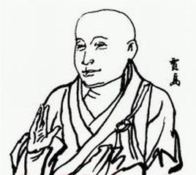
贾岛（779～843年），字阆（读láng）仙，唐朝河北道幽州范阳县人（今河北省涿州）。人称“诗奴”，与孟郊共称“郊寒岛瘦”，唐代诗人。少时家贫，流落到景县，在云盖寺出家为僧，法名无本，是中晚唐诗坛最具影响的重要诗人之一，后人称之为“苦吟诗人”。其诗奇辟清峭自成一体。“推敲”的典故就是他和韩愈发生的故事。据记载，贾岛出家的云盖寺就在景县广川镇内，现在广川境内仍有前贾岛和后贾岛两个村。
节选自《景县史苑》
贾岛来景县干啥，
“岛寒焦瘦”啥意思

我搜集到的内容：______________________________________________________________________________________________________________________________________________________________________________
活动体验

小调查
我对贾岛知多少
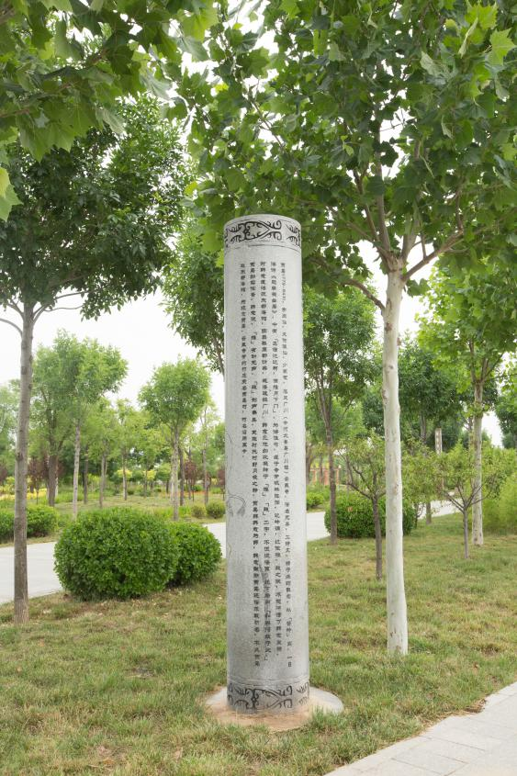
贾岛早年在景县云盖寺为僧，“推敲”的典故就是他和韩愈发生的故事。你对贾岛还想了解哪些方面的知识呢？让我们一起去调查一下吧。

我想走访村里的老人，去问问：贾岛在景县留下了哪些足迹？

景县董子公园有关贾岛的文化柱
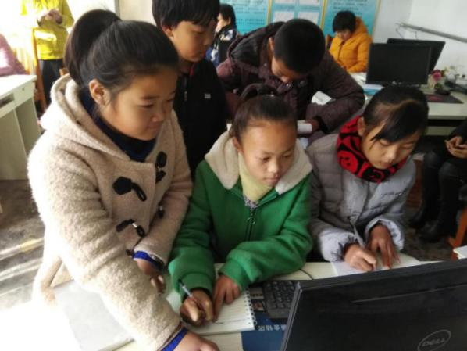
我想在图书馆查查：贾岛一生有哪些诗作

“推敲”的由来
贾岛在景县云盖寺出家期间，有一天，他去拜访朋友李凝。到李凝家时，夜已深，月光皎洁，他的敲门声惊醒了树上的小鸟。不巧，这天李凝不在家，贾岛就作了一首诗：
《题李凝幽居》
闲居少邻并， 草径入荒园。
鸟宿池边树， 僧推月下门。
过桥分野色， 移石动云根。
暂去还来此， 幽期不负言。

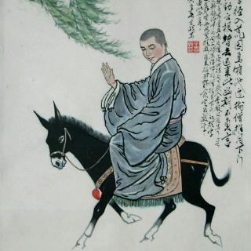
回到云盖寺后，有一天，贾岛骑着毛驴来到大街上，他忽然想起《题李凝幽居》那首小诗，觉得“鸟宿池边树，僧推月下门”中的“推”字用得不够妥帖，或许改用“敲”更恰当些。他一边吟咏，一边做着敲门、推门的动作，大街上的人看到他这个样子，都感到十分好笑。这时，韩愈的仪仗队迎面而来，行人、车辆都纷纷避让，贾岛骑在毛驴上，顾自比比划划，竟然闯进了仪仗队中。差人就把他带到韩愈面前，韩愈问贾岛为什么乱闯,贾岛就如实相告，并把自己做的那首诗念给韩愈听，但是其中一句拿不定主意是用“推”好，还是用“敲”好。韩愈听了，很有兴致地思索起来。过了一会儿，他对贾岛说：“还是敲字好些。月夜访友，即使人家没有闩门，也不能鲁莽撞门，敲门代表你是一个有礼貌的人！而且一个‘敲’字，使夜静更深之时，多了几分声响。静中有动，岂不活泼？”贾岛听了连连点头。他不但没受处罚，还和韩愈交上了朋友。

从此，“推敲”也就成为脍炙人口的常用词，用来比喻做文章写诗或做事时，反复琢磨，反复斟酌，才能得到最佳的效果。
这个故事有的说发生在景县，有的说发生在长安，你可发表你的观点

读完这个故事，你有什么想法？

我们的调查方式： _________________________________________________________________________________________________________________________________________________________________________________
我的想法：_________________________________________________________________________________________________________________________________________________________________________________
小探究

《景县志》记载：“贾岛村在县城西南五十余里。村旁有云盖寺，为唐代诗人贾岛出家的地方，久废”。 通过调查，你还对贾岛的哪些方面存有兴趣，让我们开展一次探究活动吧！
贾岛带着梦想离开了云盖寺后，又有怎样的人生际遇呢？

酷爱吟诗，以诗盛名，却为何又被称为“苦吟诗人”？

贾岛村周围还有哪些村子，这些村名又是缘何而来？
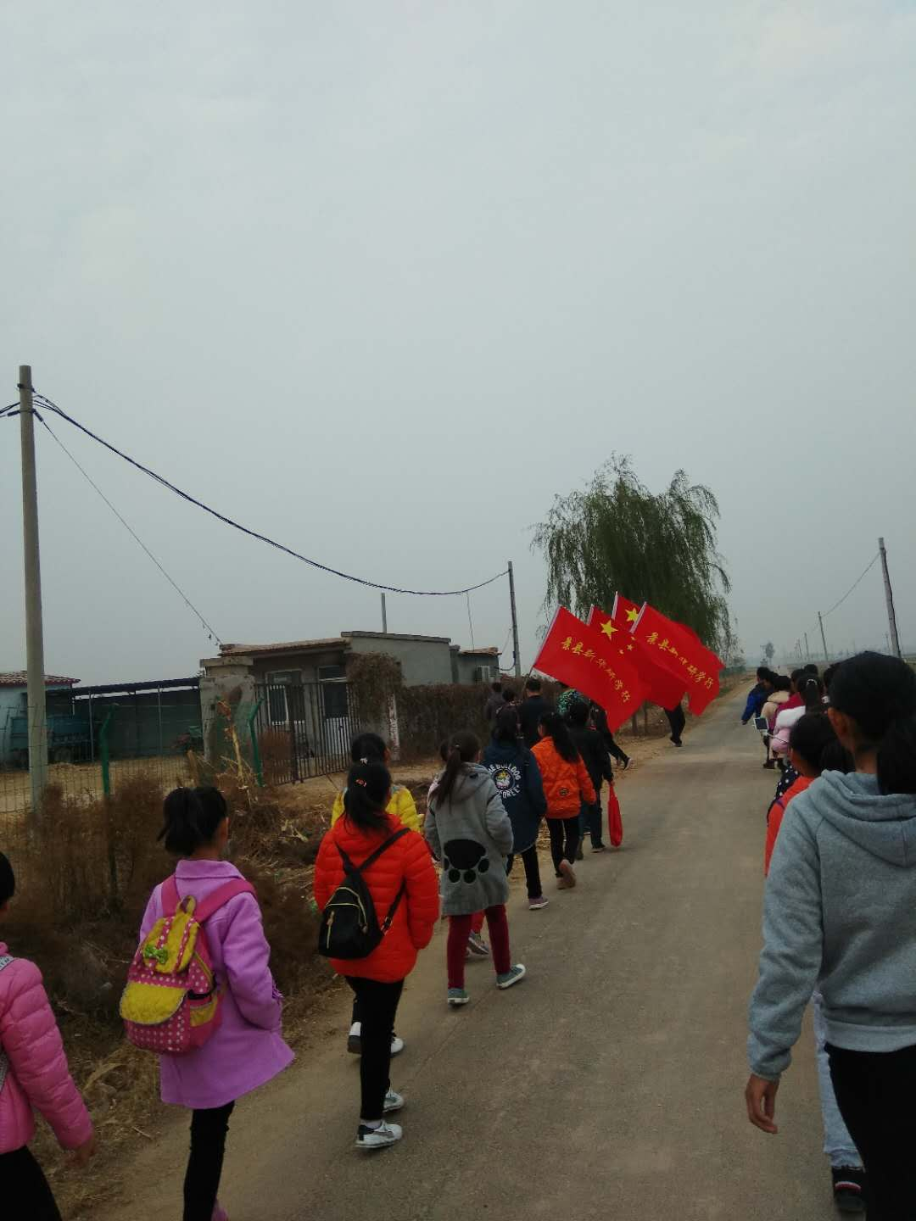

我们的探究方法：_________________________________________________________________________________________________________________________________________________________________________________
我们的发现和收获：___________________________________________________________
______________________

当地传说：
枫林村的由来

贾岛很喜欢花草树木，特別喜欢秋季那火一样红的枫树。每到秋末和初春，他总要同师兄弟们栽种枫树。在他的影响下，当地百姓也养成了种枫树的习惯。秋季一到，这里变成了红色的海洋，每当这个时候，贾岛便展开心灵的翅膀在这如梦如幻的仙境里驰骋翱翔，将灿烂的诗篇奉献给喜爱他的穷苦百姓。在距云盖寺不远的地方，有几个不大的村子都称为“枫林村”。离寺最近的小村叫小枫林，西面较大的村子叫大枫林，还有以村民姓氏命名的杨枫林、张枫林。这些村名到现在还在使用。

拓展与创新

我们写了一首赞美贾岛治学严谨的诗
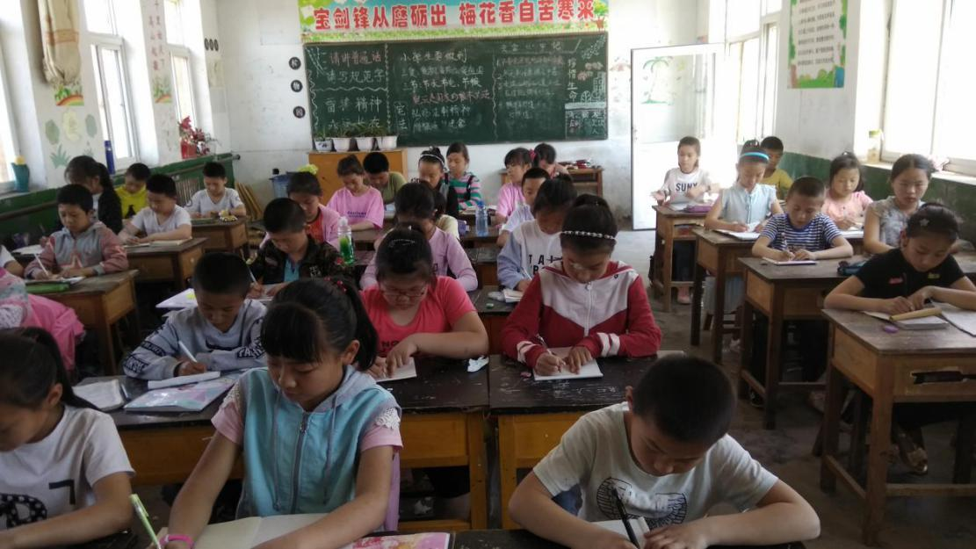

我们对搜集到的贾岛的诗配上了图画：
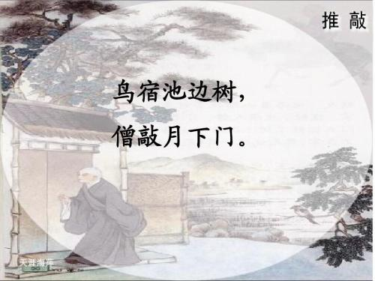

选择自己最喜欢的诗句做成历史名人名言书签，送给老师、同学或者家人。

我的感受：

展示评价
举办展览、交流成果
- 这是我们小组表演的情景剧“推敲的由来”。
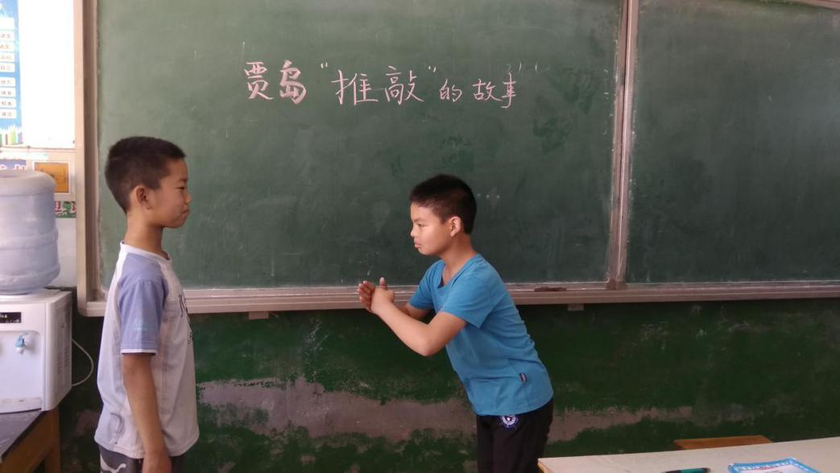
2、我们小组通过开展“古诗朗诵会”的形式，对贾岛深入了解。

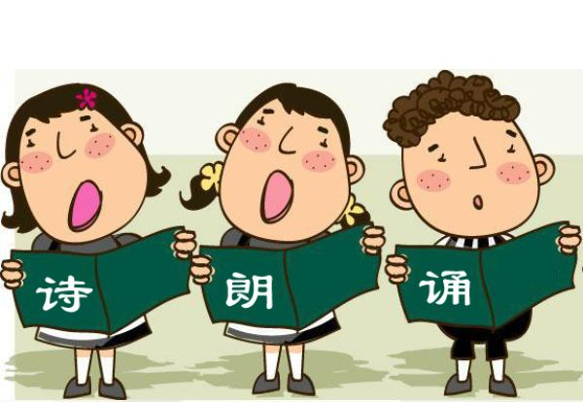

3、我们通过办“手抄报”的形式，介绍贾岛的资料。
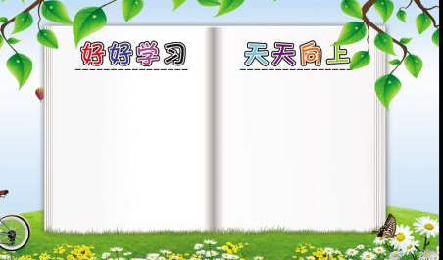

4、我们小组分工到其他班级出一期“家乡的名人----贾岛”黑板报。
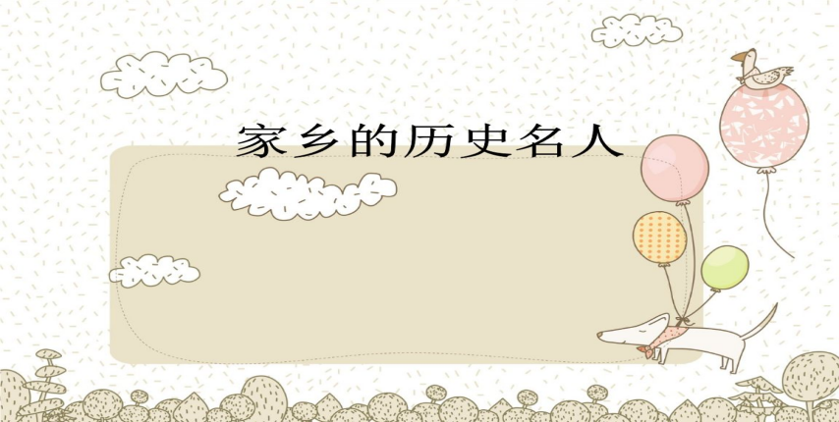

过程记录

1、我搜集到的资料：_____________________________________________________________________________________________________________________
2、我最喜欢的贾岛的诗句：
______________________________________________________________________________________________________________________
- 从贾岛身上我学到了：
考核评价

形式项目 | 小调查  （5分） | 小探究  （5分） | 拓展创新  （5分） | 活动展示  （5分） | 文明出行  （5分）
自我评价
同学评价
教师评价
班主任评价
总分

拓展活动

“苦吟诗人”

贾岛写诗，以刻苦认真著称。这在他自己的诗句中也有所反映。如他在《送无可上人》诗“独行潭底影，数息树边身”句下就自注：“二句三年得，一吟双泪流。知音如不赏，归卧故山秋。”“二句三年得”自然是夸张说法，但他吟诗常常煞费苦心却真有其事。
也正是由于他的刻苦努力，才得以弥补其天分之不足，使他终于在众星璀璨的唐代诗坛赢得一席之地，并且留下许多佳作。如他的《忆江上吴处士》：“闽国扬帆去，蟾蜍亏复圆。秋风吹渭水，落叶满长安。此夜聚会夕，当时雷雨寒。兰桡殊未返，消息海云端。”全诗骨气开张，诗情宛转。特别是“秋风吹渭水，落叶满长安”一联，对仗自然，妙语天成，灏气流注，意境苍凉，形象饱满地传达出诗人忆念朋友的一片深情，不愧是传诵千古的名句。

作品
《剑客》
十年磨一剑， 霜刃未曾试。
今日把示君， 谁有不平事？
贾岛诗思奇僻。这首《剑客》却率意造语，直吐胸臆，给人别具一格的感觉。诗题一作《述剑》。诗人以剑客的口吻，着力刻画“剑”和“剑客”的形象，托物言志，抒写自己兴利除弊的政治抱负。
这是一把什么样的剑呢？“十年磨一剑”，是剑客花了十年工夫精心磨制的。侧写一笔，已显出此剑非同一般。接着，正面一点：“霜刃未曾试。”写出此剑刃白如霜，闪烁着寒光，是一把锋利无比却还没有试过锋芒的宝剑。说“未曾试”，便有跃跃欲试之意。
显然，“剑客”是诗人自喻，而“剑”则比喻自己的才能。诗人没有描写自己十年寒窗，刻苦读书的生涯，也没有表白自己出众的才能和宏大的理想，而是通过巧妙的艺术构思，把自己的意想，含而不露地融入“剑”和“剑客”的形象里。
表达全诗思想性与艺术性结合得自然而巧妙。语言平易，诗思明快，显示了贾岛诗风的另外一种特色。

活动拓展：
和父母，朋友表演一下推敲的故事。深入体会“推敲”的含义。

